Caso Portafolio de Título
Proyecto Walmart
Estimación por segmento de producto y alertas de reposición
Vicente Canio · Vicente Vilches · Paulo Guerra
Duoc UC · Docente Arturo Vargas
Entrega documental grupal · 12 de septiembre de 2026

Caso Proyecto Walmart
Contexto
El proyecto de los estudiantes de Duoc UC Vicente Canio, Vicente Vilches y Paulo Guerra aborda el desafío de Walmart de apoyar la reposición de productos en góndolas a partir del análisis de imágenes. El encargado de Walmart es el usuario de la interfaz del prototipo. La documentación corresponde a investigación y diseño; no acredita una implementación ni resultados de entrenamiento.
El prototipo se ejecutará en Google Colab con una interfaz accesible desde el navegador. Analizará imágenes de datasets y fotografías incorporadas por el equipo a una carpeta. La evaluación se plantea por segmento de producto, sin reconocimiento de marca ni SKU.
La metodología del proyecto es Scrum. Vicente Canio ejercerá como Product Owner y Paulo Guerra como Scrum Master; Vicente Vilches lidera datos, IA y evaluación técnica. Se mantienen las responsabilidades técnicas documentadas. El plan comprende 17 semanas, del 10 de agosto al 6 de diciembre de 2026, con 75 horas semanales de capacidad teórica conjunta.
Modelo de negocio
El destinatario identificado es Walmart y el usuario principal es el encargado que consulta la disponibilidad y las alertas por segmento. El beneficio planteado es apoyar la revisión de reposición mediante evidencia visual y resultados consultables en la interfaz. Su utilidad operativa debe validarse; la documentación no acredita ahorros ni resultados comerciales.
PENDIENTE: falta información sobre el modelo de negocio, financiamiento, costos, ingresos y condiciones de eventual adopción del prototipo.
Problema
Las fotografías de góndolas pueden mostrar vacíos aparentes, estructura del estante y productos apilados. La perspectiva altera la apariencia y la oclusión puede ocultar parte de los productos. El sistema debe distinguir espacios vacíos utilizables de aquellos que obedecen a restricciones físicas de disposición.
El espacio visible y el número de unidades son magnitudes distintas. Un mismo frente puede corresponder a cantidades diferentes en profundidad; las cajas visibles no demuestran las existencias ocultas. La estimación debe mostrar sus límites y declarar indeterminación cuando la evidencia sea insuficiente.
Solución
La solución propuesta analiza automáticamente imágenes nuevas de una carpeta mientras la ejecución está activa. El modelo detecta las regiones de interés y el proceso obtiene estimaciones por segmento cuando existe información suficiente. Conserva los resultados para consultar disponibilidad, alertas e historial. El usuario configura la entrada y consulta resultados; las regiones son detectadas por el modelo.
Cuando una estimación válida de unidades restantes sea menor o igual que 30 % de la capacidad completa del segmento, se muestra una alerta en la interfaz. Un resultado «no se puede determinar» no equivale a cero y no genera una alerta de baja disponibilidad. Consultar un resultado no inicia un nuevo análisis.
La arquitectura documentada propone componentes Python en Colab: interfaz ipywidgets, observador de carpeta, detector PyTorch, estimación y reglas, y almacenamiento mediante SQLite y archivos. El modelo físico de profundidad, el dataset final y la precisión aceptable requieren experimentos. La conservación del historial entre sesiones está por concretar.
PENDIENTE: falta información sobre la obtención de la capacidad completa y de las referencias utilizadas en la estimación, y sobre la validación de la correspondencia automática con los segmentos detectados.
Funcionalidades del producto
RF01 — Permitir configurar una carpeta de imágenes disponible en Colab y su vista de referencia, mediante «Configurar carpeta» en la pantalla Entrada.
La interfaz identifica la carpeta utilizada y muestra sus imágenes candidatas. No exige cargar cada imagen individualmente desde la interfaz.
RF02 — Procesar las imágenes de la carpeta y detectar nuevas incorporaciones mientras la ejecución esté activa.
La preferencia provisional del equipo es que una imagen compatible nueva sea analizada automáticamente. El mecanismo y la frecuencia de revisión siguen pendientes de definir.
RF03 — Detectar automáticamente las regiones de interés aprendidas durante el entrenamiento con bounding boxes.
Mostrar las regiones detectadas sobre una imagen de evaluación sin requerir anotación manual de esa imagen. Las clases de anotación todavía deben definirse.
RF05 — Estimar, por segmento, las unidades restantes y su porcentaje respecto de una capacidad completa mayor que cero.
Porcentaje = 100 × unidades restantes estimadas / capacidad completa en unidades. Se comprueba la fórmula con valores conocidos y se evalúa por separado la calidad de la estimación.
RF06 — Mostrar el espacio ocupado y el espacio vacío sobre la imagen, junto con el porcentaje y las unidades estimadas cuando puedan determinarse.
Cada resultado identifica su segmento y distingue valores estimados, datos de referencia y datos no disponibles. La representación geométrica del vacío depende del método que se valide.
RF07 — Generar una alerta visible en la interfaz cuando un segmento tenga una disponibilidad estimada válida menor o igual que 30 %.
Casos controlados de 29 %, 30 % y 31 % generan alerta, alerta y ausencia de nueva alerta, respectivamente. Los ejemplos prueban la regla, no la precisión del modelo.
RF08 — Presentar las alertas a los encargados de Walmart mediante la interfaz.
La alerta identifica imagen, segmento y porcentaje que la originó. En esta versión no se requiere correo ni otro envío externo.
RF09 — Informar «no se puede determinar» cuando no exista información suficiente para una estimación confiable y permitir aportar otra imagen.
Una estimación no disponible no se representa como cero ni genera una alerta de baja disponibilidad. Se muestra el motivo conocido. Los criterios de suficiencia deben definirse y validarse.
RF10 — Guardar y consultar el historial de imágenes analizadas, estimaciones y alertas.
Es posible recuperar un análisis anterior con sus resultados por segmento. Ubicación de almacenamiento, duración y recuperación entre sesiones pendientes de acordar.
RF11 — Ofrecer una interfaz utilizable sin inicio de sesión.
El flujo de selección de carpeta, análisis, resultados y consulta de historial no solicita credenciales de aplicación. No supone acceso público a los datos.
Casos de uso
ID Caso de Uso | Descripción y trazabilidad | Actores involucrados
CU01 | Configurar carpeta de imágenes  RF01, RF11 | Encargado de Walmart
CU02 | Consultar resultados por segmento  RF06, RF09, RF11 | Encargado de Walmart
CU03 | Consultar alertas  RF07, RF08, RF11 | Encargado de Walmart
CU04 | Consultar historial  RF10, RF11 | Encargado de Walmart
CU05 | Analizar nuevas imágenes  RF02, RF03, RF05, RF07, RF09, RF10 | Disparador automático; beneficiario: encargado de Walmart
Especificación del Caso de Uso
CU01 Configurar carpeta de imágenes
Campo | Descripción
Objetivo | Establecer la carpeta de entrada y su vista de referencia para el análisis de imágenes desde «01 Entrada.png».
Actor principal | Encargado de Walmart.
Disparador | El encargado accede a la configuración de la carpeta.
Precondiciones | Ejecución de Colab activa e interfaz disponible.
Entradas | Ruta de carpeta accesible desde Colab y vista de referencia identificada (por ejemplo, V01).
Salidas | Carpeta seleccionada y estado de acceso.
Postcondición de éxito | La carpeta queda disponible como entrada de CU05 durante la ejecución.
Requisitos | RF01, RF11; RNF01, RNF02, RNF06.
- Flujo principal
1. El encargado abre la configuración de entrada.
2. Indica la ruta de la carpeta y la vista de referencia y pulsa «Configurar carpeta».
3. El sistema verifica que existe y puede acceder a ella.
4. El sistema muestra la ruta, la vista y las imágenes candidatas con su estado: analizada, esperando fin de descarga o formato no compatible.
5. El encargado puede consultar la configuración activa.
- Alternativas y errores
Carpeta inexistente o inaccesible: informar el problema y permitir corregir la ubicación; no confirmar una configuración inválida.
Carpeta vacía: indicar que no hay imágenes disponibles. Una carpeta válida puede quedar seleccionada para recibir nuevas imágenes.
Archivos no compatibles: identificarlos como no procesables; formatos admitidos pendientes de definir.
La entrada mediante ruta y el botón «Configurar carpeta» coinciden con el mockup. Permanecen pendientes la frecuencia de revisión y el comportamiento al cambiar de carpeta con análisis en curso. Este caso no descarga datasets desde Kaggle.
CU02 Consultar resultados por segmento
Campo | Descripción
Objetivo | Interpretar los resultados de una imagen por segmento.
Actor principal | Encargado de Walmart.
Disparador | El encargado abre un resultado de análisis.
Precondiciones | Interfaz disponible y un resultado generado por CU05.
Entradas | Selección de un análisis disponible.
Salidas | Imagen con regiones y espacio señalado; unidades y porcentaje estimados cuando existan; estados y motivos de indeterminación.
Postcondición de éxito | El encargado puede distinguir el resultado de cada segmento y sus limitaciones. No se inicia un nuevo análisis por consultar.
Requisitos | RF06, RF09, RF11; RNF02, RNF05.
- Flujo principal
1. El encargado accede a Resultados y selecciona una imagen analizada con su vista de referencia («03 Resultados.png»).
2. El sistema recupera su resultado.
3. Muestra las regiones identificadas y la representación disponible del espacio ocupado y vacío.
4. Presenta, por segmento, las unidades restantes estimadas y el porcentaje respecto de su capacidad completa, cuando puedan determinarse.
5. Distingue los datos de referencia de las estimaciones y muestra los estados de los segmentos no evaluables.
- Alternativas y errores
No existen análisis: mostrar un estado sin resultados.
Uno o más segmentos no pueden evaluarse: mostrar «no se puede determinar» para esos segmentos, conservando los resultados válidos de los demás.
Imagen o resultado no recuperable: informar la indisponibilidad sin sustituir datos faltantes por valores inventados.
Pendientes: diseño de superposiciones, medida geométrica del espacio y criterios de suficiencia de información. La ausencia de detecciones no demuestra por sí sola que el segmento esté vacío.
CU03 Consultar alertas
Campo | Descripción
Objetivo | Consultar segmentos cuya disponibilidad estimada válida sea de 30 % o menos.
Actor principal | Encargado de Walmart.
Disparador | El encargado accede a las alertas de la interfaz.
Precondiciones | Interfaz disponible; pueden existir cero o más alertas generadas por CU05.
Entradas | Solicitud de consulta de alertas.
Salidas | Alertas con imagen, segmento y porcentaje de origen, o estado sin alertas registradas.
Postcondición de éxito | Alertas disponibles presentadas al encargado; la consulta no modifica el resultado que las originó.
Requisitos | RF07, RF08, RF11; RNF02, RNF05.
- Flujo principal
1. El encargado abre Alertas en la pantalla «04 Alertas e historial.png».
2. El sistema recupera las alertas disponibles.
3. Muestra la vista, el segmento, el porcentaje válido, la imagen y el identificador del resultado que originó cada alerta.
4. Permite identificar a qué análisis pertenece cada alerta.
- Alternativas y errores
Sin alertas registradas: mostrar ese estado; no afirmar que todas las góndolas están abastecidas, pues puede haber imágenes pendientes o indeterminadas.
Alerta o evidencia no recuperable: informar qué información no está disponible.
Regla: 29 % genera alerta, 30 % genera alerta y 31 % no genera una nueva alerta por esta regla. Un resultado indeterminado no genera una alerta de baja disponibilidad.
Una alerta se asocia al resultado que la origina. Como muestra el mockup, no implica reposición confirmada ni incorpora acciones de atención/cierre o envíos por correo. La deduplicación técnica debe comprobarse en la implementación.
CU04 Consultar historial
Campo | Descripción
Objetivo | Recuperar imágenes analizadas, estimaciones y alertas anteriores.
Actor principal | Encargado de Walmart.
Disparador | El encargado abre el historial.
Precondiciones | Interfaz disponible y acceso al almacenamiento definido para el prototipo.
Entradas | Solicitud de consulta y selección de un registro.
Salidas | Registros disponibles y sus resultados asociados.
Postcondición de éxito | El encargado consulta información anterior sin recalcularla.
Requisitos | RF10, RF11; RNF02, RNF05, RNF07.
- Flujo principal
1. El encargado accede a Historial en «04 Alertas e historial.png».
2. El sistema presenta los análisis registrados con imagen, versión del modelo, versión de referencia y resultados o errores por segmento.
3. El encargado selecciona un registro.
4. El sistema muestra la imagen y sus estimaciones, estados y alertas asociadas, conservando la referencia del análisis original.
- Alternativas y errores
Historial vacío: mostrar que no existen registros disponibles.
Almacenamiento no accesible: distinguir el fallo de acceso de un historial vacío.
Evidencia parcialmente disponible: señalar el dato faltante sin presentar el registro como completo.
Pendientes: ubicación de almacenamiento, duración de conservación y recuperación entre sesiones. No se presupone Google Drive ni conservación permanente. Búsqueda avanzada, exportación y eliminación no forman parte de este caso aprobado.
CU05 Analizar nuevas imágenes
Campo | Descripción
Objetivo | Obtener resultados por segmento a partir de nuevas imágenes y generar las alertas correspondientes.
Actor iniciador | Ningún actor humano inicia cada análisis; se prevé un disparador automático. Beneficiario: encargado de Walmart.
Disparador | Incorporación de una imagen nueva a la carpeta configurada, según el mecanismo de revisión que se defina.
Precondiciones | Ejecución activa, carpeta accesible, modelo preparado disponible y recursos necesarios para el análisis. Las referencias válidas se requieren para calcular unidades y porcentaje, no para identificar un fallo de información.
Entradas | Imagen, modelo disponible y referencias aplicables a los segmentos.
Salidas | Resultados por segmento, estados de indeterminación, alertas cuando corresponda y registro del análisis.
Postcondición de éxito | Resultado registrado y disponible para consulta; alerta generada para cada segmento válido que cumpla el umbral.
Requisitos | RF02, RF03, RF05, RF07, RF09, RF10; RNF01, RNF03–RNF08.
- Flujo principal
1. El sistema identifica una imagen nueva en la carpeta y la vista configuradas; la pantalla Entrada muestra su estado durante la ejecución activa.
2. Espera a que el archivo esté listo, comprueba su estabilidad y que puede leerse y analizarse; distingue espera de descarga y formato no compatible.
3. Aplica el modelo para detectar las regiones aprendidas, sin requerir identificar marcas ni SKU.
4. Asocia automáticamente los segmentos detectados con las referencias aplicables, mediante la correspondencia espacial que se valide.
5. Comprueba si existe información suficiente para estimar las unidades restantes de cada segmento.
6. Para los segmentos válidos, obtiene la estimación y calcula: porcentaje restante = 100 × unidades restantes estimadas / capacidad completa en unidades.
7. Genera una alerta en pantalla cuando el porcentaje válido sea menor o igual que 30 %.
8. Registra la imagen, las referencias utilizadas, la versión del modelo, los resultados y las alertas asociadas para su consulta.
- Alternativas y errores
Archivo no legible o incompatible: informar el fallo sin generar estimaciones ficticias; continuar con otras imágenes procesables conforme a RNF06.
Falta de referencia, asociación ambigua, oclusión o información insuficiente: registrar «no se puede determinar» para el segmento afectado y el motivo conocido; permitir que una imagen adicional se incorpore por el flujo habitual de carpeta.
Ninguna detección: no concluir automáticamente disponibilidad cero ni generar una alerta de desabastecimiento. El tratamiento depende de la calibración y evidencia disponibles.
Fallo del modelo o de recursos: informar que el análisis no se completó.
Fallo de almacenamiento: no informar que el resultado está guardado; señalar la incidencia. Recuperación y reintentos pendientes de diseño.
Interrupción de la ejecución: no se garantiza procesamiento mientras esté detenida. Reanudación y manejo de imágenes pendientes por definir.
Pendientes: etiquetas y asociación de segmentos, tratamiento de archivos duplicados o todavía en descarga, frecuencia de revisión, reintentos, validación de rangos, umbrales de suficiencia y manejo de alertas repetidas. No se prescribe un algoritmo de inferencia ni se promete conocer unidades ocultas a partir de cajas visibles.
Diagrama de casos de uso
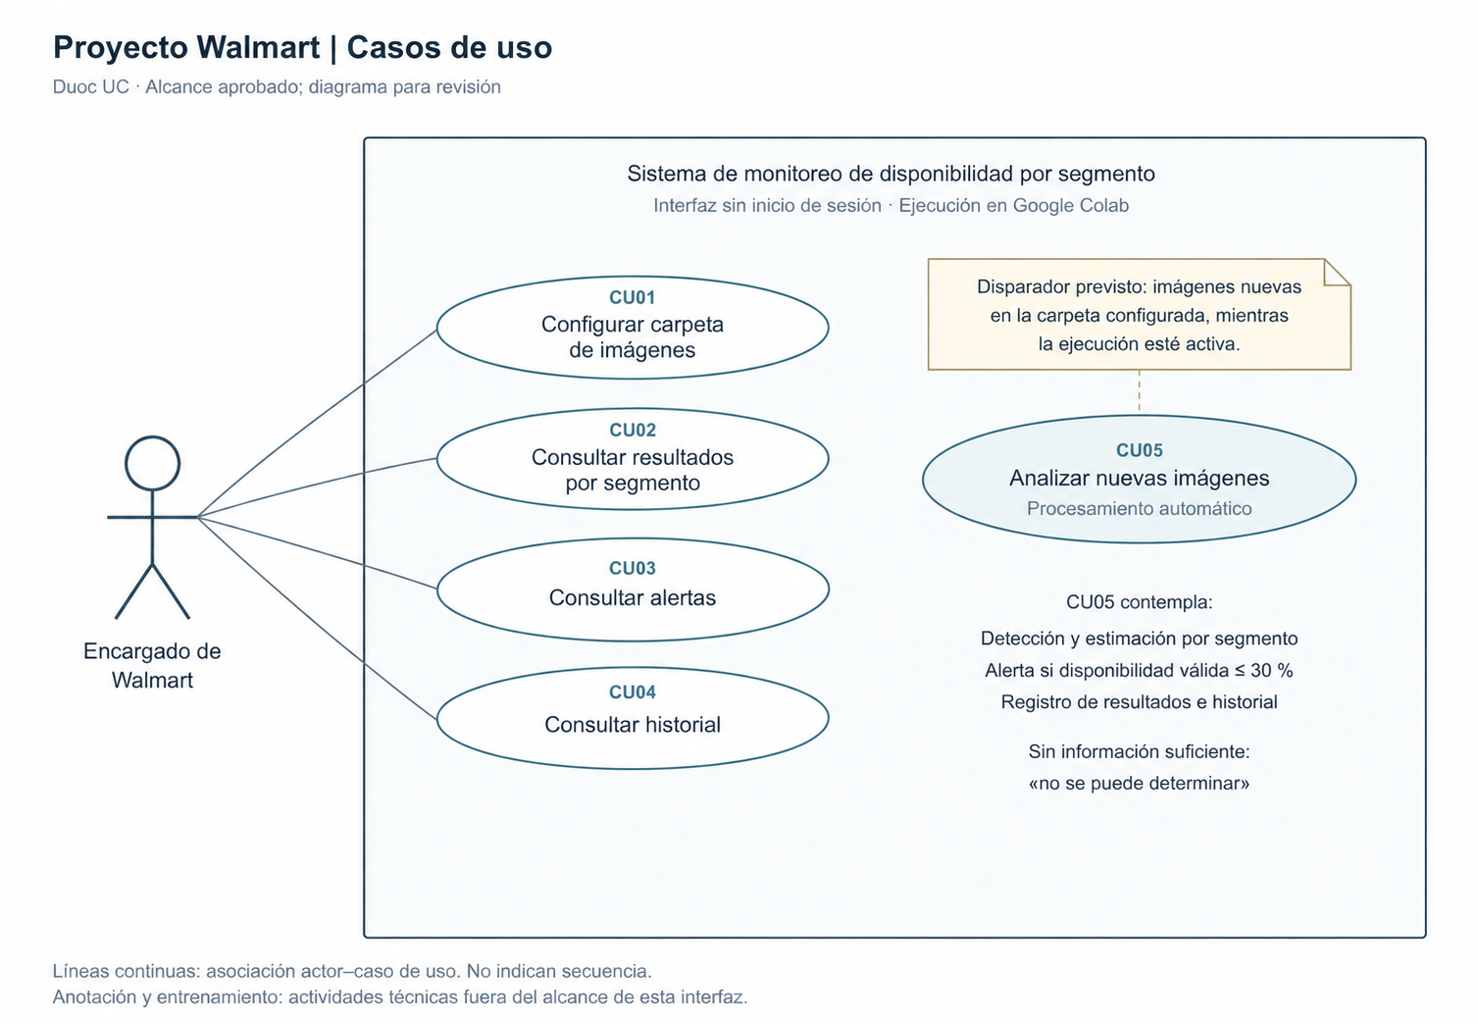
El encargado participa en CU01–CU04. CU05 procesa imágenes nuevas automáticamente durante la ejecución activa. La detección y la estimación se realizan por segmento; las consultas recuperan resultados guardados.
Requerimientos no funcionales
- Usabilidad
RNF02 — Usabilidad: presentar resultados comprensibles por segmento, con leyenda y mensajes de error claros.
Recorrer el flujo con una imagen normal y una no evaluable; comprobar que las marcas y los datos permiten identificar el segmento afectado. Diseño de interfaz sujeto a aprobación.
RNF06 — Manejo de errores: comunicar fallos de lectura o análisis sin presentar resultados inventados.
Introducir un archivo no legible y comprobar que se identifica el fallo. Se propone permitir que continúe el procesamiento de las demás imágenes.
- Rendimiento
RNF08 — Rendimiento: medir tiempo por imagen y duración de un lote representativo.
Registrar tamaño del lote, resolución y recursos de ejecución. Tiempo máximo y volumen esperado pendientes de informar; no se fija un límite arbitrario.
RNF03 — Calidad de estimación: medir el desempeño con imágenes separadas del entrenamiento y referencias verificables.
Informar métricas de detección, error de estimación de unidades/porcentaje y desempeño de alertas. Metas numéricas pendientes; no se promete exactitud ni inferencia fiable de zonas ocultas sin evidencia.
RNF04 — Robustez: evaluar resultados ante ángulos, iluminación y oclusiones diferentes.
Registrar desempeño y proporción de imágenes no evaluables por condición. La evaluación Walmart depende de disponer de sus datos; pruebas iniciales con datasets favorables.
PENDIENTE: falta información sobre tiempo máximo aceptable de procesamiento y volumen esperado de imágenes.
PENDIENTE: falta información sobre metas numéricas de calidad de estimación y criterios de aceptación ante ángulos, iluminación y oclusiones diferentes.
- Seguridad
El alcance documentado contempla una interfaz sin inicio de sesión de aplicación. Esa condición no supone acceso público a los datos.
PENDIENTE: falta información sobre controles de protección de imágenes y resultados, permisos de acceso al almacenamiento y criterios verificables de seguridad.
- Mantenibilidad
RNF01 — Compatibilidad: ejecutar el flujo del prototipo en Google Colab.
Probar inicio, acceso a carpeta, inferencia e interfaz en el entorno elegido; documentar dependencias y recursos utilizados. Tipo de acelerador y límites operativos pendientes.
RNF05 — Trazabilidad: conservar el vínculo entre imagen, segmento, referencia utilizada, versión del modelo y resultado.
Poder reconstruir qué entradas originaron un resultado histórico. Campos y mecanismo de almacenamiento pendientes de diseño.
RNF07 — Persistencia: definir explícitamente las garantías del historial.
Acordar si debe sobrevivir a la finalización de una sesión y probar la recuperación según lo aprobado. No se considera resuelto por guardar archivos en una carpeta de ejecución.
La arquitectura establece que las versiones de dependencias se fijarán al implementar. La evolución del código y de la documentación debe registrarse en GitHub. Los detalles de almacenamiento y recuperación entre sesiones siguen pendientes.
PENDIENTE: falta información sobre los criterios medibles de mantenibilidad y las garantías de conservación y recuperación del historial entre sesiones.

